Preventive Maintenance (PM 2025-20256 ครั้งที่ 6)
Checklist

For

สำนักงานคณะกรรมการกำกับกิจการพลังงาน

รอบวันที่ 4 พฤษจิกายน 2568 - 2 ธันวาคม 2568

Preventive Maintenance Schedules

Item | Schedule PM | Planning PM | Actual PM
1.  2.  3.  4.  5.  6. | PM 2025-2026 ครั้งที่ 1  PM 2025-2026 ครั้งที่ 2  PM 2025-2026 ครั้งที่ 3  PM 2025-2026 ครั้งที่ 4  PM 2025-2026 ครั้งที่ 5  PM 2025-2026 ครั้งที่ 6 | 02/07/2025  02/08/2025  02/09/2025  02/10/2025  03/11/2025  02/12/2025 | สราวุฒน์ รุ่งวงศ์วัฒน์  สราวุฒน์ รุ่งวงศ์วัฒน์  สราวุฒน์ รุ่งวงศ์วัฒน์  สราวุฒน์ รุ่งวงศ์วัฒน์  สราวุฒน์ รุ่งวงศ์วัฒน์  สราวุฒน์ รุ่งวงศ์วัฒน์

1. Conclusion
Title | Detail
PM | ครั้งที่ 6
Date PM | 2 ธันวาคม 2568
Server | สรุปข้อมูลของเครื่อง Server ที่ติดตั้งระบบ ECM

- ระบบ ECM ใช้งานได้ปรกติ ตรวจสอบจาก Function พื้นฐาน
- พื้นที่การจัดเก็บ Content File ของระบบ ECM เฉลี่ยนใช้งาน 6 เดือนย้อนหลัง 50-100 GB พื้นที่จัดเก็บ Contentstore เหลือ 4.2 TB เพียงพอสำหรับการใช้งาน
- พื้นที่ของ PostgreSQL เพียงพอต่อการใช้งาน (Free Space 159 GB)

2. Compare Maintenance Agreements

2.1 Server Health Check
TITLE | (PM ครั้งที่ 4) | (PM ครั้งที่ 5) | (PM ครั้งที่ 6)
วันที่ทำการ PM | 2 ตุลาคม 2568 | 3 พฤษจิการยน 2568 | 2 ธันวาคม 2568
Server IP | 192.168.30.17 (UAT) | 192.168.30.17 (UAT) | 192.168.30.17 (UAT)
CPU Usage Check | 20-50% | 20-50% | 20-50%
Ram Usage Check | 50-70 % | 50-70 % | 50-70 %
Partition app (/app)  Used / free space (GB) | 20 GB/ 80 GB | 25 GB/ 75 GB | 25 GB/ 75 GB
Partition data (/data)  Used / free space (GB) | 20 GB/ 500 GB | 120 GB/ 400 GB | 125 GB/ 395 GB
Server IP | 192.168.30.18 (PRD) | 192.168.30.18 (PRD) | 192.168.30.18 (PRD)
CPU Usage Check | 20-50% | 20-50% | 20-50%
Ram Usage Check | 50-70 % | 50-70 % | 50-70 %
Partition app (/app)  Used / free space (GB) | 20 GB/ 80 GB | 25 GB/ 75 GB | 25 GB/ 75 GB
Partition data (/data)  Used / free space (GB) | 20 GB/ 500 GB | 120 GB/ 400 GB | 125 GB/ 395 GB

2.2 Application Heath Check
TITLE | (PM ครั้งที่ 4) | (PM ครั้งที่ 5) | (PM ครั้งที่ 6)
วันที่ทำการ PM | 2 ตุลาคม 2568 | 3 พฤษจิการยน 2568 | 2 ธันวาคม 2568
Server IP | 192.168.30.17 (UAT) | 192.168.30.17 (UAT) | 192.168.30.17 (UAT)
Alfresco Content Size (/data) | 177 MB | 195 MB | 213 MB
Alfresco Solr size (/data) | 10 MB | 10 MB | 10 MB
Alfresco DB Size (/data) | 512 MB | 512 MB | 512 MB
Search Speed | 1-3 Sec | 1-3 Sec | 1-3 Sec
Add File | 1-3 Sec | 1-3 Sec | 1-3 Sec
Edit File | 1-5 Sec | 1-5 Sec | 1-5 Sec
Delete File | 1-5 Sec | 1-5 Sec | 1-5 Sec
Index Size | 13 GB | 14 GB | 14 GB
Content Size | 7.6 TB | 7.0 TB | 3.4 TB

4. Solution Diagram

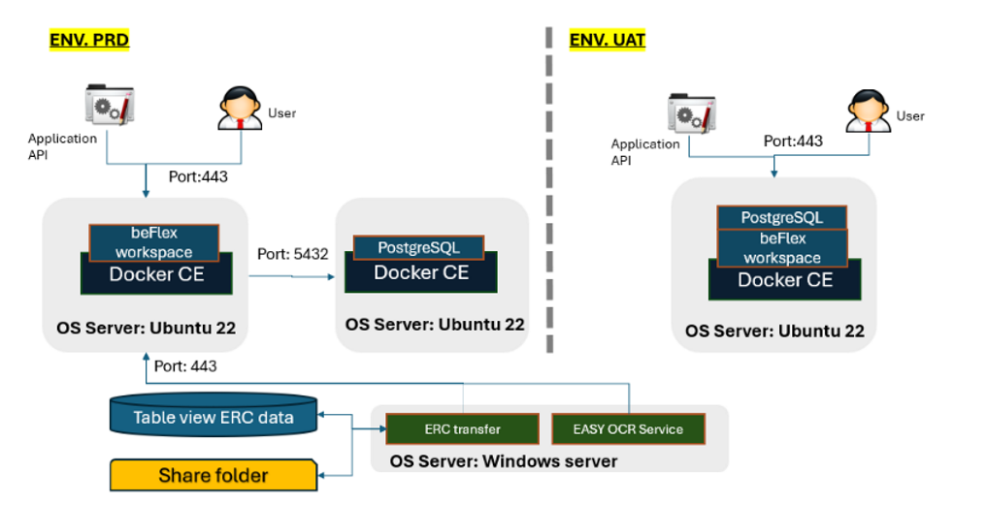

5. Check Disk Space/Server Infra-Structure

5.1 Server Alfresco
Model : VM
CPU: Intel(R) Xeon(R) Gold 5118 CPU @ 2.30GHz
TOTAL RAM: 16 GB
OS: Ubuntu 22.04
IP Address: 192.168.30.17 (UAT)
Server Name: DMSAPP
Serve Department: DMSAPP. erc.or.th
Domain name: erc.or.th
Software | Partition | Recommend Reserve Space
Alfresco | Path: /opt/beflex-workspace | -
Content Alfresco | /opt/data

Performance :
% CPU usage | CPU Base Line | % Mem. Usage | Mem. Base Line | Recommendation
5-20 % | 50 % | 20-50 % | 50 % | การทำงานของ RAM ปกติ

Disk Usages %
Partition | Total Space | Used Space/ Free Space | Recommendation
/opt | 293 GB | 46 GB/ 235 GB | OS, Application
/opt | 293 GB | 46 GB/ 235 GB | Content Alfresco

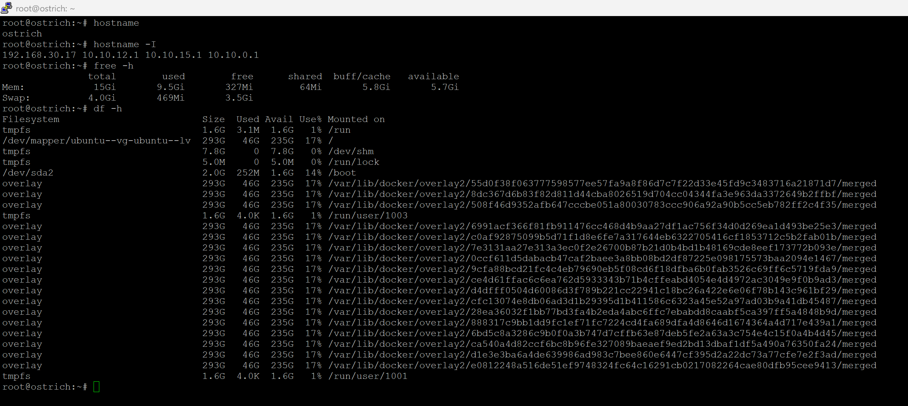

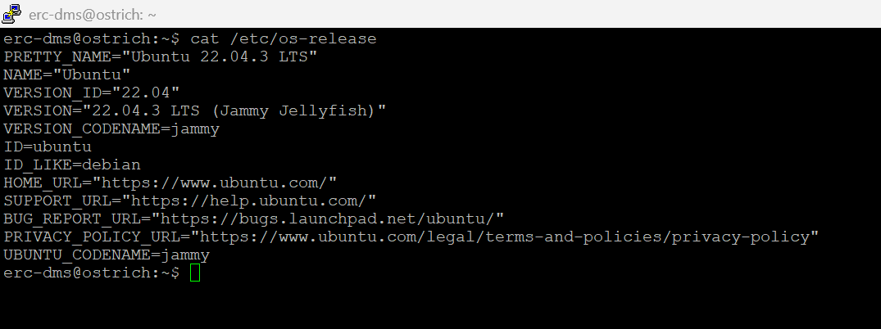
ภาพที่ Detail Server Alfresco (UAT)

Model : VM
CPU: Intel(R) Xeon(R) Gold 5118 CPU @ 2.30GHz
TOTAL RAM: 48 GB
OS: Ubuntu 22.04
IP Address: 192.168.30.18 (PRD)
Server Name: DMSAPP
Serve Department: DMSAPP. erc.or.th
Domain name: erc.or.th
Software | Partition | Recommend Reserve Space
Alfresco | Path: /opt/beflex-workspace | -
Content Alfresco | /data

Performance :
% CPU usage | CPU Base Line | % Mem. Usage | Mem. Base Line | Recommendation
5-20 % | 50 % | 20-50 % | 50 % | การทำงานของ RAM ปกติ

Disk Usages %
Partition | Total Space | Used Space/ Free Space | Recommendation
/opt | 293 GB | 133 GB/ 148 GB | OS, Application
/data | 7.9 TB | 3.4 TB/ 4.2 TB | Content Alfresco

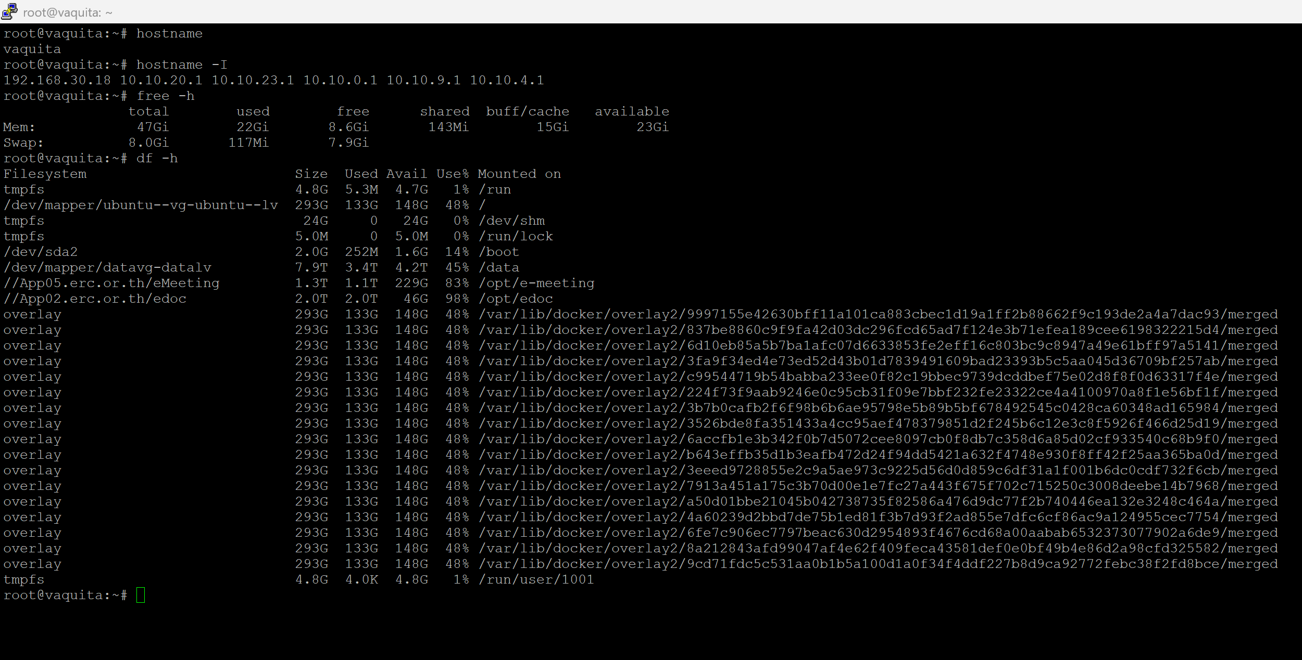

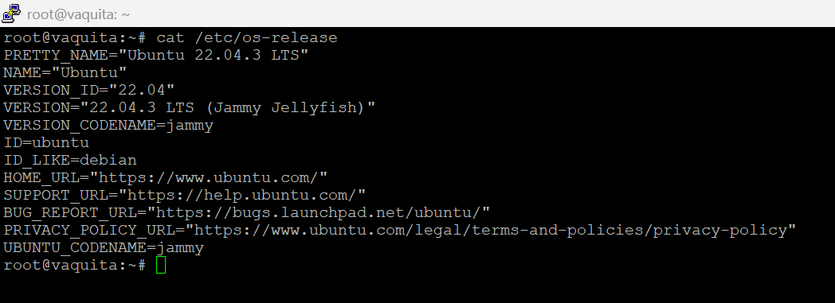
ภาพที่ Detail Server Alfresco (PRD)

5.2 Server Database
Model : VM
CPU: Intel(R) Xeon(R) Gold 5118 CPU @ 2.30GHz
TOTAL RAM: 32 GB
OS: Ubuntu 22.04
IP Address: 192.168.30.19
Server Name: DMSDB
Serve Department: DMSDB.erc.or.th
Domain name: erc.or.th
Software | Partition | Recommend Reserve Space
PostgreSQL | /opt/beflex-database | -
Performance:
% CPU usage | CPU Base Line | % Mem. Usage | Mem. Base Line | Recommendation
0-10 % | 50 % | 10-40 % | 50 % | การทำงานของ Server ปรกติ
Disk Usages %
Partition | Total Space | Used Space/ Free Space | Recommendation
/opt/beflex-database | 490 GB | 310 GB/ 159 GB | OS, Database

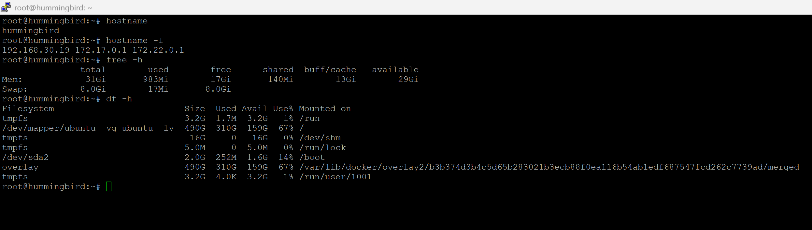
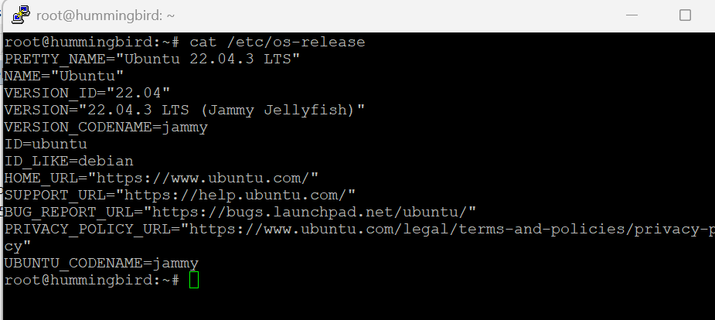
ภาพที่ 1 Detail Server Database

5.3 Server OCR

Model : VM
CPU: Intel(R) Xeon(R) CPU E5-2630 v2 @ 2.60 GHz
TOTAL RAM: 16 GB
OS: Windows Server 2016
IP Address: 192.168.30.39
Performance:
% CPU usage | CPU Base Line | % Mem. Usage | Mem. Base Line | Recommendation
0-10 % | 50 % | 60-70 % | 50 % | การทำงานของ Server ปรกติ
Disk Usages %
Partition | Total Space | Used Space/ Free Space | Recommendation
C: | 299 GB | 224 GB/ 74.9 GB

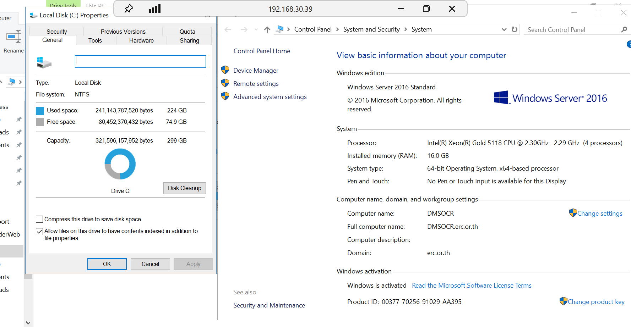
ภาพที่ 2 Detail Server OCR

6. Check ECM Function

6.1 Alfresco configuration
Title | PRODUCTION | TEST
IP (Alfresco) | 192.168.30.17 | 192.168.30.18
Alfresco version | 23 | 23
URL (Alfresco) | https://dmsuat.erc.or.th | https://dms.erc.or.th/
Path Install | /opt/beflex-workspace | /opt/beflex-workspace
Database | PRODUCTION | TEST
Database IP | 192.168.30.19 | 192.168.30.17
Database Type | PostgreSQL | PostgreSQL
Port | 5432 | 5432
Database name | alfresco | alfresco
AD Configuration | PRODUCTION | TEST
provider.url= | ldap://erc.or.th:389 | ldap://erc.or.th:389
userSearchBase= | DC=erc,DC=go,DC=th | DC=erc,DC=go,DC=th
groupSearchBase= | DC=erc,DC=go,DC=th | DC=erc,DC=go,DC=th
Email outbound | PRODUCTION | TEST
mail.host= | mailex1.erc.or.th | mailex1.erc.or.th
mail.username= | support@erc.or.th | support@erc.or.th
Java Tuning | PRODUCTION | TEST
Java Version | 1.8.0_131 | 1.8.0_131
Xmx | 16384m | 16384m
Xms | 16384m | 16384m
JAVA Option | -XX:+DisableExplicitGC  -XX:+ -Dfile.encoding=UTF-8  -Duser.language=en  -Duser.region=US  -XX:ParallelGCThreads=2  -XX:NewSize=1G | -XX:+DisableExplicitGC  -XX:+ -Dfile.encoding=UTF-8  -Duser.language=en  -Duser.region=US  -XX:ParallelGCThreads=2  -XX:NewSize=1G

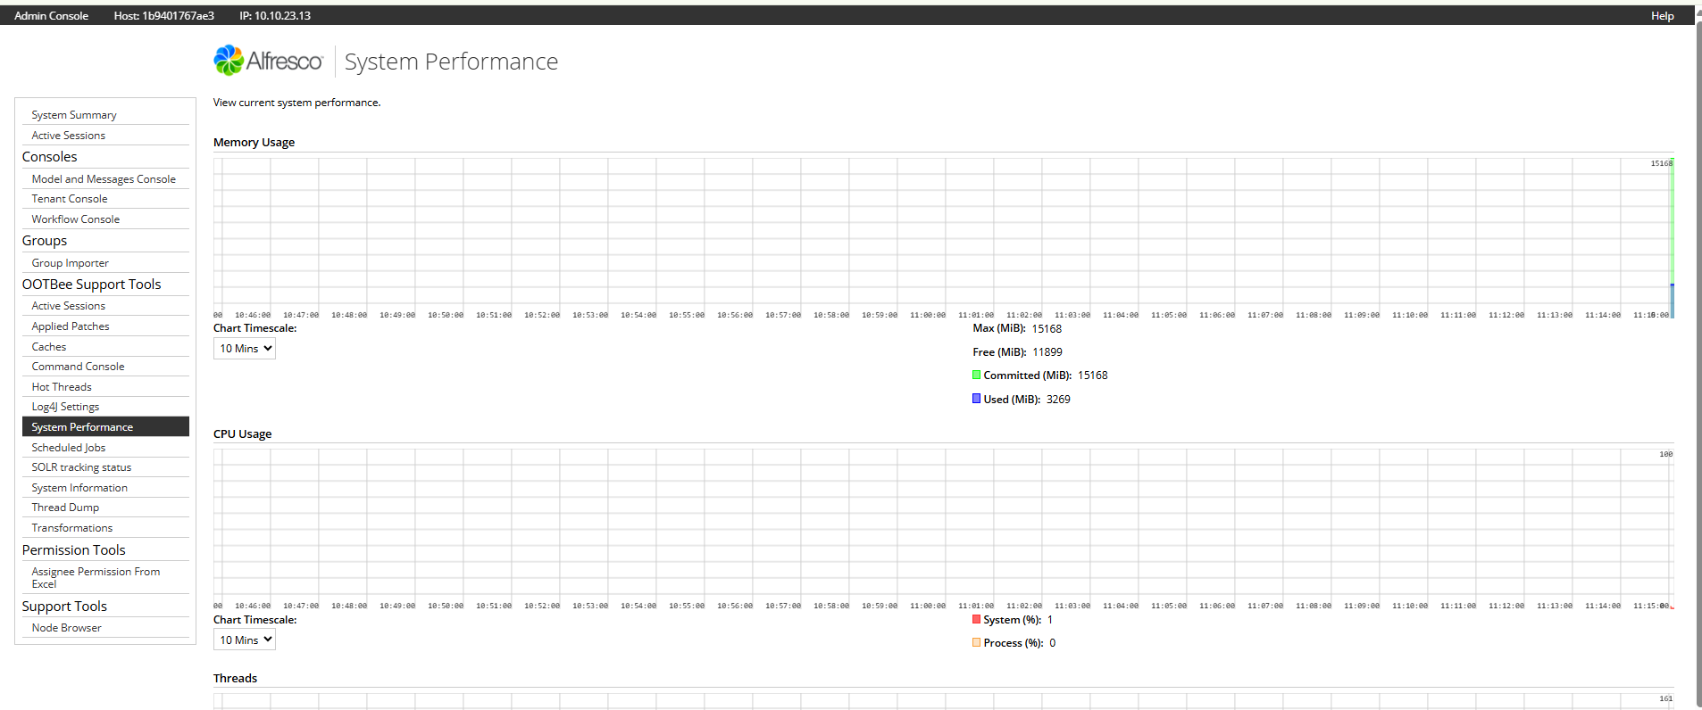
ภาพที่ 3 Service Performance

6.2 Database Configuration
รายละเอียดการตั้งค่า Database
Title | Env. Production
IP Database | 192.168.30.19
Type Database: | PostgreSQL
Version Database | 15.4
Max Connection | 400
Port | 5432
Part Data | /opt/data/postgres-data
Part Main Application | /opt/beflex-database

7. Check Content & index
ตรวจสอบการ Content , index และ Application ของระบบ Alfresco (Content & Solr)
Server 192.168.30.37
Date | Contentstore Size | Contentstore. Deleted Size | Solr Size | Re-Index | Recommendation
2025-07-02 | 5.9 TB | 4 KB | 10 GB | Yes / No | พื้นที่เพียงพอต่อการใช้งาน
2025-08-02 | 6.4 TB | 4 KB | 11 GB | Yes / No | พื้นที่เพียงพอต่อการใช้งาน
2025-09-02 | 7.6 TB | 4 KB | 12 GB | Yes / No | พื้นที่เพียงพอต่อการใช้งาน
2025-10-02 | 7.6 TB | 4 KB | 13 GB | Yes / No | พื้นที่เพียงพอต่อการใช้งาน
2025-11-03 | 7.0 TB | 4 KB | 14 GB | Yes / No | พื้นที่เพียงพอต่อการใช้งาน
2025-12-02 | 3.4 TB | 4 KB | 14 GB | Yes / No | พื้นที่เพียงพอต่อการใช้งาน

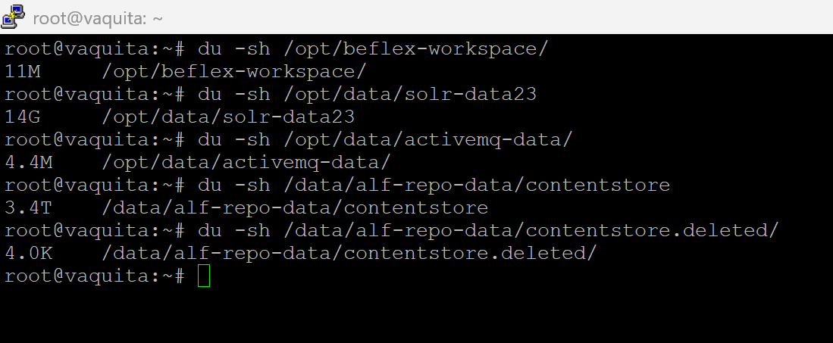
ภาพที่ 4 Size Content Store

8. Check Database
ตรวจสอบข้อมูล Database ECM
Date PM | Server IP | Database  Type | Version | Total Space | Database  Used Space/ Free Space | Recommendation
2025-07-02 | 192.168.30.19 | PostgreSQL | 15.4 | 490 GB | 328 GB / 190 GB | พื้นที่เพียงพอต่อการใช้งาน
2025-08-02 | 192.168.30.19 | PostgreSQL | 15.4 | 490 GB | 318 GB / 180 GB | พื้นที่เพียงพอต่อการใช้งาน
2025-09-02 | 192.168.30.19 | PostgreSQL | 15.4 | 490 GB | 308 GB / 170 GB | พื้นที่เพียงพอต่อการใช้งาน
2025-10-02 | 192.168.30.19 | PostgreSQL | 15.4 | 490 GB | 304 GB / 166 GB | พื้นที่เพียงพอต่อการใช้งาน
2025-11-03 | 192.168.30.19 | PostgreSQL | 15.4 | 490 GB | 309 GB / 161 GB | พื้นที่เพียงพอต่อการใช้งาน
2025-12-02 | 192.168.30.19 | PostgreSQL | 15.4 | 490 GB | 310 GB / 159 GB | พื้นที่เพียงพอต่อการใช้งาน

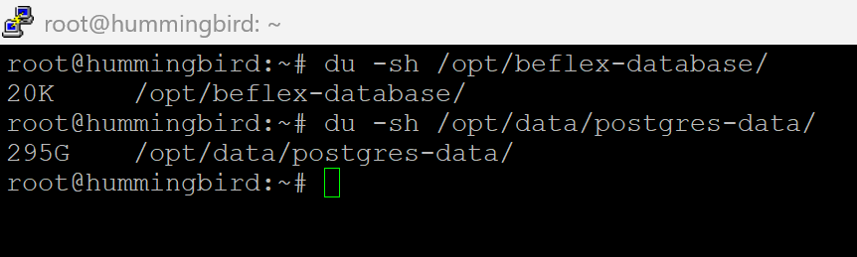

ภาพที่ 9 แสดงรายละเอียดการใช้พื้นที่ database

9. Test Systems & Software

9.1 Standard Function Alfresco
ทดสอบ Function พื้นฐานของระบบ DRM และทำการจับเวลาแต่ละขั้นตอนสำหรับการเปรียบเทียบในการ MA ครั้งต่อไป
Server 192.168.30.37
NO | Title | Result | base line | Recommendation
1 | ทำการ Stop และ Start Service DRM ตรวจสอบการทำงานของ Service | - | 15-20 Minute | มีการใช้งานอยู่ไม่สามารถทดสอบส่วนนี้ได้
2 | ทดสอบ Upload File โดยตั้งชื่อว่า “File_test_delete”(เป็นไฟล์นามสกุลใดก็ได้) | 2 Sec | 2 Sec/ 1 file | การทำงานของ Function ปรกติ
3 | Searching ด้วย Simple Search ว่า“File_test_delete*” | 2 Sec | 3 Sec/ 1 file | การทำงานของ Function ปรกติ
4 | เปลี่ยนชื่อไฟล์ว่า “File_test_Sample” | 2 Sec | 1 Sec/ 1 file | การทำงานของ Function ปรกติ
5 | Delete File “File_test_Sample” | 2 Sec | 1 Sec/ 1 file | การทำงานของ Function ปรกติ
6 | Recover File “File_test_Sample” (ต้องใช้สิทธิ์ Admin ระบบเท่านั้น โดยทำใน Recycle Bin) | 2 Sec | 1 Sec/ 1 file | การทำงานของ Function ปรกติ

* การทดสอบทำ 2-3 ครั้งและนำเวลาค่าเฉลี่ยมาใช้เป็นค่า Result

10. Clear File
ทำการลบไฟล์ที่ไม่มีความจำเป็น เช่น Temp file ,Log DRM ,Backup Software เพื่อให้ระบบมีพื้นที่มากขึ้นและเป็นการเคลียร์ข้อมูลที่ไม่จำเป็นออกจากระบบด้วย

Server: 192.168.30.18
File/Folder | Size | Path Delete: | Detail
- | - | - | -

- มีการตั้งเวลา Clear logs ทุกๆ 90 วัน

